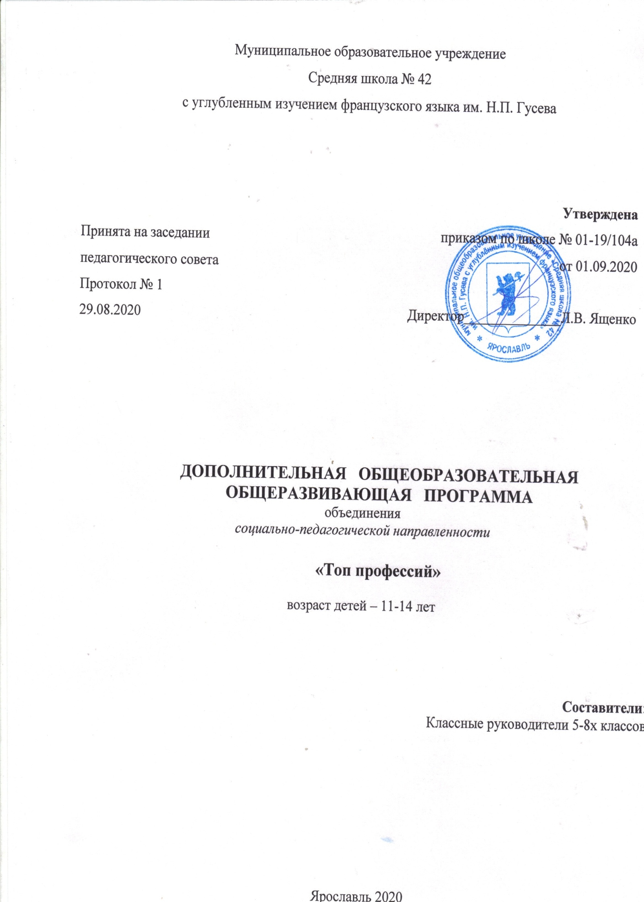

Оглавление

- Пояснительная записка
- Содержание программы
- Учебно-тематический план
- Содержание учебно-тематического плана
- Календарный учебный график
- Обеспечение программы
- Литература

Жизнь — это не поиск самого себя. Жизнь — это создание самого себя.
Джордж Бернард Шоу, драматург

Пояснительная записка

Дополнительная общеобразовательная общеразвивающая программа «Топ профессий» адресована детям среднего школьного возраста и предлагает познакомиться с современными профессиями в игровой форме. Учащимся предлагается в игровой форме познакомиться с профессиями ярославского региона.
Игры направлены на повышение информированности о пространстве будущей работы, формирование у школьников представлений об экономике региона, отраслях и видах экономической деятельности, предприятиях и профессиях; развитие навыков построения логических цепочек, их взаимосвязей и оценки требуемых качеств; прогнозирования собственных профессиональных траекторий и принятия решений об отраслевых и профильных направлениях выбора профессий.
Программа относится к социально-педагогической направленности.
Актуальность программы
Реализация Стратегии социально-экономического развития Ярославской области до 2025 года связана с обеспечением экономики региона квалифицированными кадрами.
Навигация по востребованным и перспективным профессиям и трудоустройство выпускников входят в число значимых механизмов кадрового обеспечения экономики наряду с прогнозированием кадровых потребностей, практико-ориентированной системой подготовки кадров, независимой системой оценки квалификаций.
В Ярославской области профориентационная работа реализуется на системной основе: от обоснованного профессионального самоопределения к качественному профессиональному образованию и успешному профессиональному старту. Такой подход позволяет значительно повысить мотивированность профессионального выбора и конкурентоспособность молодежи в условиях современного рынка труда. Это является стартовым моментом для обеспечения кадрами экономики нашего региона.
Актуальность решения вопросов сопровождения профессионального самоопределения связана с необходимостью формирования готовности (компетентности) молодых людей к обоснованному выбору будущей профессиональной деятельности. Умение конструировать образовательную и профессиональную траекторию создает важную основу для будущей самостоятельности, востребованности на рынке труда и профессионального успеха. Важно отметить, что формирование способности к профессиональному самоопределению является не отдельно стоящей задачей, а частью всей образовательной деятельности. Это своеобразный синтез определенных личностных, метапредметных и предметных результатов образовательной деятельности. Способность к профессиональному самоопределению может быть определена как системное проявление знаний, умений, навыков, позволяющих успешно решать задачи, связанные с выработкой ориентиров и направлений профессионального развития. И в этом смысле это идентично понятию компетентности в профессиональном самоопределении.
Актуальность дополнительной общеобразовательной общеразвивающей программы «Топ профессий» определяется следующими нормативными документами:
- Постановление Правительства Ярославской области от 6 марта 2014 г. N 188-п "Об утверждении Стратегии социально-экономического развития Ярославской области до 2025 года" (в ред. Постановлений Правительства Ярославской области от 13.02.2015 N 129-п, от 01.02.2016 N 73-п, от 06.06.2017 N 435-п, от 27.06.2017 N 529-п, от 22.12.2017 N 950-п, от 09.07.2018 N 512-п).
- Информационно-аналитические материалы по результатам мониторинга профессиональной ориентации обучающихся на территории Ярославской области. / Департамент образования ЯО, ГУ ЯО ЦПОиПП «Ресурс», Ярославль, 2019.
Программа разработана согласно требованиям следующих нормативных документов:
- Федеральный закон «Об образовании в Российской Федерации» N 273-ФЗ от 29.12.2012 года;
- Концепция развития дополнительного образования детей, утв. распоряжением Правительства РФ от 4.09.2014года № 1726-р;
- Санитарно-эпидемиологические правила и нормативы СанПиН 2.4.4.3172-14 "Санитарно-эпидемиологические требования к устройству, содержанию и организации режима работы образовательных организаций дополнительного образования детей" (утв. постановлением Главного государственного санитарного врача РФ от 4 июля 2014 г. N 41);
- Приказ Министерства просвещения Российской Федерации от 09 ноября 2018 г. № 196 «Об утверждении Порядка организации и осуществления образовательной деятельности по дополнительным общеобразовательным программам»;
- Стратегия развития воспитания в Российской Федерации на период до 2025 года (утверждена распоряжением Правительства Российской Федерации от 29 мая 2015 г. № 996-р).

Особенность программы
В основе программы лежит разработка ГУ ЯО «Центр профессиональной ориентации и психологической поддержки «Ресурс» - «Комплект профориентационных игр для учащихся 8-11 классов».
Комплект включает в себя 7 профориентационных игр: «Папа знает», «В объективе – экономика региона», «Мой город», «Фермер», «Промышленность. Версия 7х8», «ТОП-регион», «Экономическое лото».

Цель программы: Расширять представление учащихся об экономической структуре региона, содействовать их самоопределению.

Задачи:

Обучающие:
- ознакомиться с отраслями экономики региона, инфраструктурой города;
- формировать представления о предприятиях, профессиях и специальностях;

Развивающие:
- развивать мотивацию к осознанному выбору профессионального пути;

Воспитательные:
- воспитывать уважительное и доброе отношение к людям разных профессий;
- формировать гражданскую и нравственную позицию будущего гражданина.

Результаты изучения программы
В результате изучения данной программы обучающиеся должны
владеть знаниями:
- об инфраструктуре города;
- об основных отраслях экономики региона;
- об основных профессиях и специальностях предприятий региона;
уметь:
- владеть навыками прогнозирования и принятия решений, связанных с профессиями;
- соотносить требования, предъявляемые профессией, с индивидуальными качествами;
владеть компетенциями:
- способностью понимать социальную значимость профессиональной деятельности различного характера;
- обладание мотивацией к профессиональной деятельности в будущем.
Адресность
Программа ориентирована на учащихся 11-14 лет (5-8 классы).
Режим работы
Программа краткосрочная, объем программы - 18 часов.
Программой предусматривается 2 варианта режима занятий:
- 1-й - занятия проводятся по 1 часу раз в неделю через неделю в течение года (36 недель);
- 2-й – занятия проводятся по 2 часа каждую неделю (9 недель).
Форма организации занятий – групповые занятия.
Особенности комплектования групп: наполняемость групп15 – 30 человек.

Формы работы:
- – Профпросвещение.
- – Профинформация.
- – Профконсультирование.
Формы подведения итогов реализации программы
- Анкетирование.
- Собеседование.
- Рефлексия.

Принципы организации образовательной деятельности
Принцип сознательности и активности в обучении: субъектность учащихся в учебном процессе, развитие у них аргументированности и доказательности суждений, выводов, оценок, способов решения, конструктивного поведения, посредством применения различных форм самоуправления в учебном процессе, обучения и предоставления возможности обучаемым принимать самостоятельные решения, делать целесообразные выборы и прогнозировать свое продвижение в обучении.
Принцип наглядности: обучение проводится на конкретных образцах, воспринимаемых учащимися с помощью зрительных, моторных и тактических ощущений.
Принцип систематичности и последовательности в обучении: построение определенной системы и последовательности процесса обучения, постепенного перехода от решения простых задач к решению более сложных.
Принцип надежности и прочности обучения: создание условий для надежного сохранения в памяти необходимых для будущей деятельности обучаемых знаний; овладение способами выполнения действий; разграничения материала, который следует запомнить прочно, от того с которым достаточно только ознакомиться.
Принцип доступности предполагает соответствие обучения возрастным и индивидуальным особенностям обучающихся: реализация возрастного и индивидуального подходов, знание уровней актуального психического и личностного развития, воспитанности и социальной зрелости обучаемых в сочетании с изучением сложного внутреннего мира обучаемых, анализом системы сложившихся отношений и условий, в которых происходит формирование личности.
Принцип связи теории с практикой выражает необходимость подготовки обучающихся к правильному использованию теоретических знаний в разнообразных практических ситуациях, к преобразованию окружающей нас действительности. В основу принципа положено научение учащихся применять знания на практике.

Возрастные особенности учащихся
При разработке программы знакомства с профессиями региона, необходимо учитывать возрастные особенности школьников.
Выбор будущей профессии волнует не только одиннадцатиклассников. Знакомить с возможностями выбора необходимо с раннего школьного возраста.Становление планов на будущее составляет важнейшее содержание развития социальной взрослости в подростковом периоде. Существенным показателем социально-психологической зрелости подростка является именно его отношение к своему будущему. Определенность планов многое изменяет в подростке: появляется важнейший стержень личности – определенные цели, задачи, мотивы.
В подростковом возрасте детские формы мечты о профессии сменяются размышлениями о ней с учетом собственных возможностей и обстоятельств жизни, появляется стремление реализовать намерения в практических действиях. Однако некоторые подростки полностью живут настоящим, о будущей профессии размышляют мало.
Многое может стимулировать появление интереса к определенной профессии: учение, люди, книги, телевидение. Подростки интересуются многим, часто ориентируются в нескольких направлениях сразу, посещают различные секции и кружки. Очень часто они переоценивают свои возможности в привлекающей их профессии. Занятия в кружках помогают подростку осознать свои склонности, возможности, недостатки. Проверка себя в деятельности – лучший способ и для осуществления мечты, и для предотвращения разочарований. Подрезать «крылья мечты» подростка нельзя, но необходимо «приземлить» ее, доводить до его сознания мысль, что путь к успеху в любом деле устлан трудностями, а не розами.
Для многих подростков время обучения в школе – период интенсивных размышлений о будущем. При этом подросток не только должен разобраться в собственных способностях и склонностях, иметь представление о будущей профессии и конкретных способах достижения профессионального мастерства в избранной области, но и владеть информацией о всем мире профессий. Одни стараются перевести мечтания в действия, другие примеривают себя к разным вариантам будущего. Третьи думают о соответствии своих возможностей требованиям профессии, четвертые – собирают информацию о привлекающей профессии и учебном заведении, где ее получают. Подростки интересуются планами одноклассников, обсуждают сомнения, колебания, они отказываются от прежних мечтаний как от «детских». Многие склонны поддаваться влиянию авторитетных или более взрослых друзей. Периодически возникают споры и разногласия относительно разных профессий и того, где именно продолжать учение.
Выбор профессии и овладение ею начинается с профессионального самоопределения. На этом этапе ученики должны уже вполне реально сформировать для себя задачу выбора будущей сферы деятельности с учетом имеющегося психологического и психофизиологического ресурсов. В это время у учащихся формируется отношение к определенным профессиям, осуществляется выбор учебных предметов в соответствии с выбранной профессией.
Одной из главных задач взрослых является помощь старшему подростку в поиске позитивной перспективы в жизни, в выборе путей получения образования после окончания учебы. Подросток получает возможность «собрать» свою личность: поставить цель в жизни, наметить пути самовоспитания, составить предварительный профессиональный план.

Аттестация учащихся
Результаты образовательной деятельности учащихся отслеживаются путём проведения начального и итогового тестирования / анкетирования. Формы и методы: индивидуальное собеседование, анкетирование, тестирование, наблюдение, опрос.

Содержание программы

Учебно-тематический план

№ п/п | Название разделов и тем | Количество часов |  |  | Форма аттестации/ контроля
 |  | Всего | Теория | Практика
 | Вводное занятие. Экономика региона | 2 | 1 | 1 | Собеседование, анкетирование
 | Профориентационные игры. | 14 | 4 | 10 | Подведение итогов игры
 | Подведение итогов. Рефлексия. | 2 | - | 2 | Собеседование, викторина.
Итого: |  | 18 | 5 | 13

Содержание учебно-тематического плана

Тема 1. Вводное занятие. Экономика региона
Теория: Что такое «Профориентационные игры»? Цели, задачи, план проведения. Обсуждение личного опыта учащихся в экономических вопросах. Топ профессий региона. Дать определения: профессия, специальность, квалификация, должность. Профессионально-важные качества.
Практика: Заполнение анкеты на понимание экономической структуры региона и кластеров профессий.

Тема 2. Профориентационные игры.
Теория: Правила проведения игры, выбор участников.
Практика: Выполнение задания, предусмотренного игрой.

Тема 3. Подведение итогов. Рефлексия.
Практика: Подведение итогов проведения профориентационных игр. Викторина на знание ознакомительного материала.

Календарный учебный график
№ | Дата | Название тем | К-во часов | Формы организации занятия | Формы аттестации (контроля)
 |  | Вводное занятие. Экономика региона | 2 | Беседа | Собеседование, анкетирование
 |  | Игра «В объективе – экономика региона» | 2 | Игра | Подведение итогов игры
 |  | Игра «Мой город» | 2 | Игра | Подведение итогов игры
 |  | Игра «Промышленность. Версия 7х8» | 2 | Игра | Подведение итогов игры
 |  | Игра «ТОП-регион» | 2 | Игра | Подведение итогов игры
 |  | Игра «Фермер» | 2 | Игра | Подведение итогов игры
 |  | Игра «Экономическое лото» | 2 | Игра | Подведение итогов игры
 |  | Игра «Папа знает» | 2 | Игра | Подведение итогов игры
 |  | Подведение итогов. Рефлексия. | 2 | Беседа, игра | Собеседование, викторина

Обеспечение программы
Кадровое обеспечение
Для реализации программы привлекаются педагоги дополнительного образования Центра анимационного творчества «Перспектива», педагоги-организаторы.
Также привлекается педагог-психолог для проведения анкетирований, диагностик, для участия в обработке и анализе результатов мониторинга.

Техническое обеспечение
Оборудование:
Компьютер
Комплект раздаточных материалов для каждой игры.

Методическое обеспечение программы
Название разделов и тем | Приёмы и методы организации образовательного процесса (в рамках занятия) | Дидактический материал | Форма аттестации/ контроля
Вводное занятие. Экономика региона. | Частично - поисковый (беседа), репродуктивный; наблюдение, демонстрация; инструктаж. | Дидактические материалы, раздаточный материал, фото- и видеоматериалы. | Собеседование, анкетирование
Профориентационные игры | Беседа, игровые технологии. | Дидактические материалы, раздаточный материал, фото- и видеоматериалы. | Опрос, тестирование
Подведение итогов. Рефлексия. | Беседа с демонстрацией материалов, рассказ, игра, практическая работа, наблюдение, работа с наглядным материалом. | Наглядные материалы, раздаточный материал, видеоматериалы, фотографии. | Собеседование, викторина.

Образовательные технологии
Здоровьесберегающие
Игровые технологии
Личностно-ориентированная технология
Мультимедийные технологии (ИКТ)

Оценочные материалы
Для определений знаний обучающихся по экономике и развитию региона, проводится анкетирование.
АНКЕТА
- Какие сферы деятельности, на Ваш взгляд, сейчас являются основной для развития нашего региона:
Промышленность
Сельское хозяйство
Туризм и рекреационный комплекс
Торговля, услуги
Транспорт
Образование
Здравоохранение
Финансовая деятельность (банки, биржи, страховые компании)
Сфера Интернет и информационных технологий
Другое (укажите)
- Сфера, в которой заняты Ваши родители:
Здравоохранение
Образование, наука, культура
Жилищно-коммунальное хозяйство
Торговля, общественное питание и бытовое обслуживание
Другие услуги (например, туризм, реклама, IT-технологии)
Связь, транспорт
Строительство
Военная служба
Промышленность
Органы власти (муниципальная и государственная служба, полиция)
Сельское хозяйство
Финансы, банки
Студент (учащийся)
Пенсионер
Безработный
Другое (напишите) ______________
- Ведущими отраслями промышленности Ярославской области являются:
машиностроение
строительство
металлообработка
пищевая
легкая промышленность
лесная промышленность
химическая промышленность
нефтехимическая промышленность
- Наиболее населенные города области
Ярославль
Любим
Ростов
Мышкин
Рыбинск
Гаврилов-Ям
Переславль-Залесский
Тутаев
Пошехонье
Данилов
- Ярославская область граничит с областями:
Тверской
Архангельской
Московской
Ивановской
Волгоградской
Владимирской
Саратовской
Костромской
Вологодской
Смоленской
- Какие районы города вы знаете (административное деление)?
Брагино
Кировский
Перекоп
Пятерка
Ленинский
Дзержинский
Заволга
Нефтестрой
Красноперекопский
Суздалка
Заволжский
Фрунзенский
Благодарим Вас за участие в опросе!
Отметьте, пожалуйста, в каком районе города Вы проживаете:
Район ____________________________
Какое предприятие есть в Вашем районе __________________________________________
Дата заполнения: ___________________

Литература

- Пряжникова Е.Ю. Профориентация./Е.Ю. Пряжникова, Н.С. Пряжников. – 5-е изд. – М.: Академия, 2010. – 496 с.
- Инновационные кластеры и социально-экономическое развитие регионов: анализ методических подходов [Текст] / И. Р. Гафуров, В. Л. Васильев, Р. Р. Кашбиева ; М-во образования и науки Российской Федерации, Казанский (Приволжский) Федеральный ун-т. - Москва : Анкил, 2012. - 291 с.
- Бочкова Е., Кузнецова Е. Институт кластера в системе территориального разделения труда России / Елена Бочкова und Елена Кузнецова. - М.: LAP Lambert Academic Publishing, 2013. - 104 c.
- Резапкина Г. Уроки самоопределения. Часть 2 : профориентационные занятия в 8-9-х классах /Г. Резапкина // Классное руководство и воспитание школьников (Первое сент.).-2007.-No 24.-С.28-30.Четвѐртый урок в 8-м классе "Рождение команды". Четвертый урок в 9-м классе "Матрица профессионального выбора".
- Резапкина Г. Уроки самоопределения: профориентационные занятия в 5-9-х классах / Г. Резапкина // Классное руководство и воспитание школьников (Первое сент.).-2008.-No 3.-С. 42-48.Шестой урок в 5-м классе "Что я знаю о профессиях". Шестой урок в 6-м классе "Классификация профессий". Шестой урок в 7-м классе "Профессия. Специальность. Должность". Шестой урок в 8-м классе "Ролевая игра "Оптимисты и скептики". Шестой урок в 9-м классе "Мотивы выбора профессии".
- И.С. Сергеев Профориетационные кубики. Базовые форматы профориентационной работы. / Навигатор для широкого круга пользователей, 2016. Автор: Сергеев Игорь Станиславович, к.п.н., ведущий научный сотрудник ФГАУ «ФИРО», rigen@rambler.ru

Интернет-ресурсы
- Сайт ГУ ЯО ЦПОиПП «Ресурс» http://resurs-yar.ru/ , «Школа профессий будущего» https://shpb.edu.yar.ru/ .
- Социально-экономическое положение города / Официальный портал г. Ярославля https://city-yaroslavl.ru/city/about/sotsialno-ekonomicheskoe-polozhenie-goroda/
- Экономика Ярославля и Ярославской области / Статья https://sdelanounas.ru/blogs/7211/
- Развитие туризма: Углич, Мышкин http://www.sdel...ru/blogs/5702/ , Ростов-Великий, Переславль-Залесский и конечно сам Ярославль http://www.sdel....ru/blogs/4730/
- Промышленность ярославской области https://www.wiki-prom.ru/region/yaroslavskaya_oblast.html
- Видеоролики по профессиям и специальностям / Сахалинская обл.; модератор Т.Пархолуп. Доступ: http://www.youtube.com/channel/UChrlEfAGhViAFdhS0bbbvzQ/videos
- Компас ПРО (http://viro-profportal.edu.ru ) – региональный Интернет-ресурс профориентационной направленности Вологодской области.
- Промышленность Ярославской области https://metaprom.ru/regions/yaroslavskaya-obl.html - промышленный портал МЕТАПРОМ

